Nagranie 6
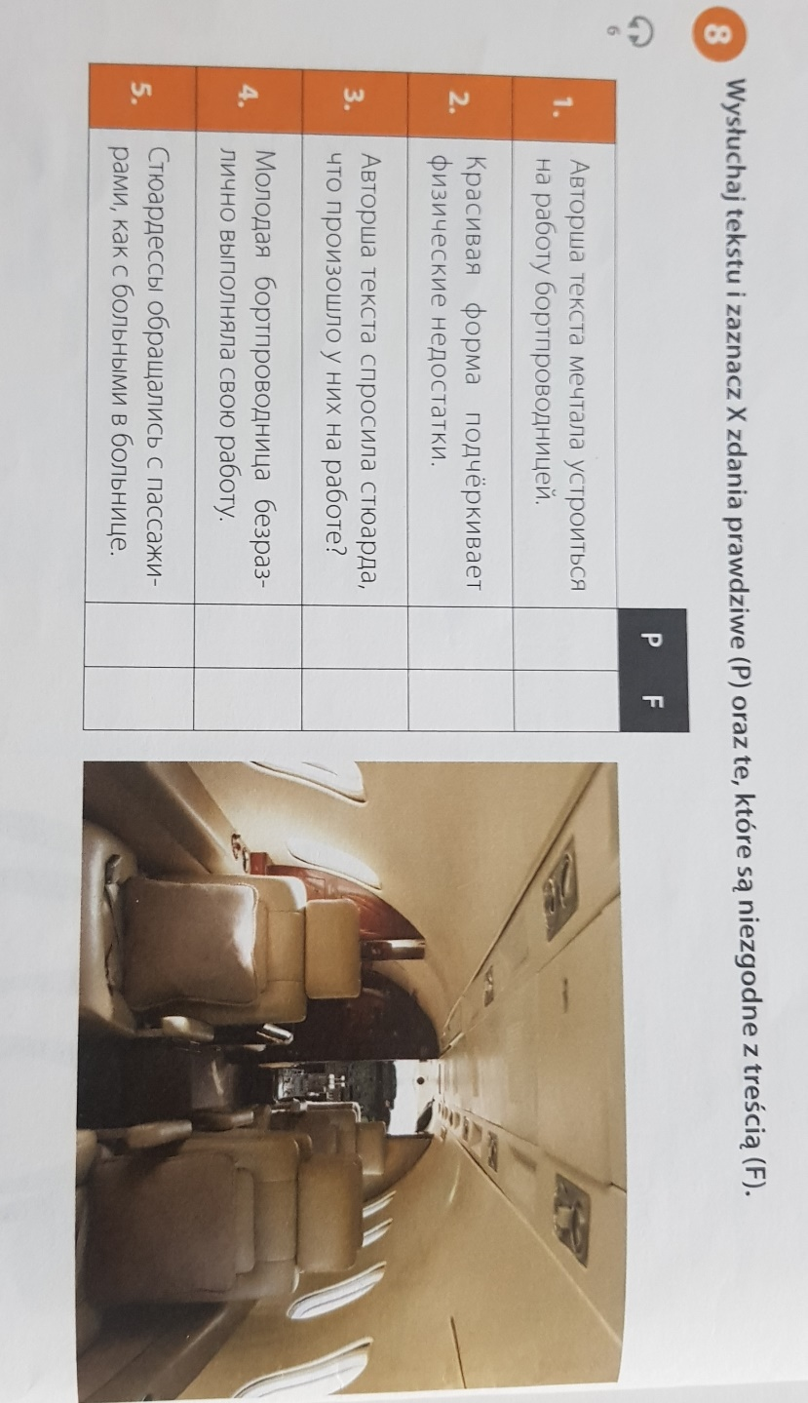

ODPOWIEDZI: 1. F 2. F 3. F 4.P 5.P
Nagranie 7
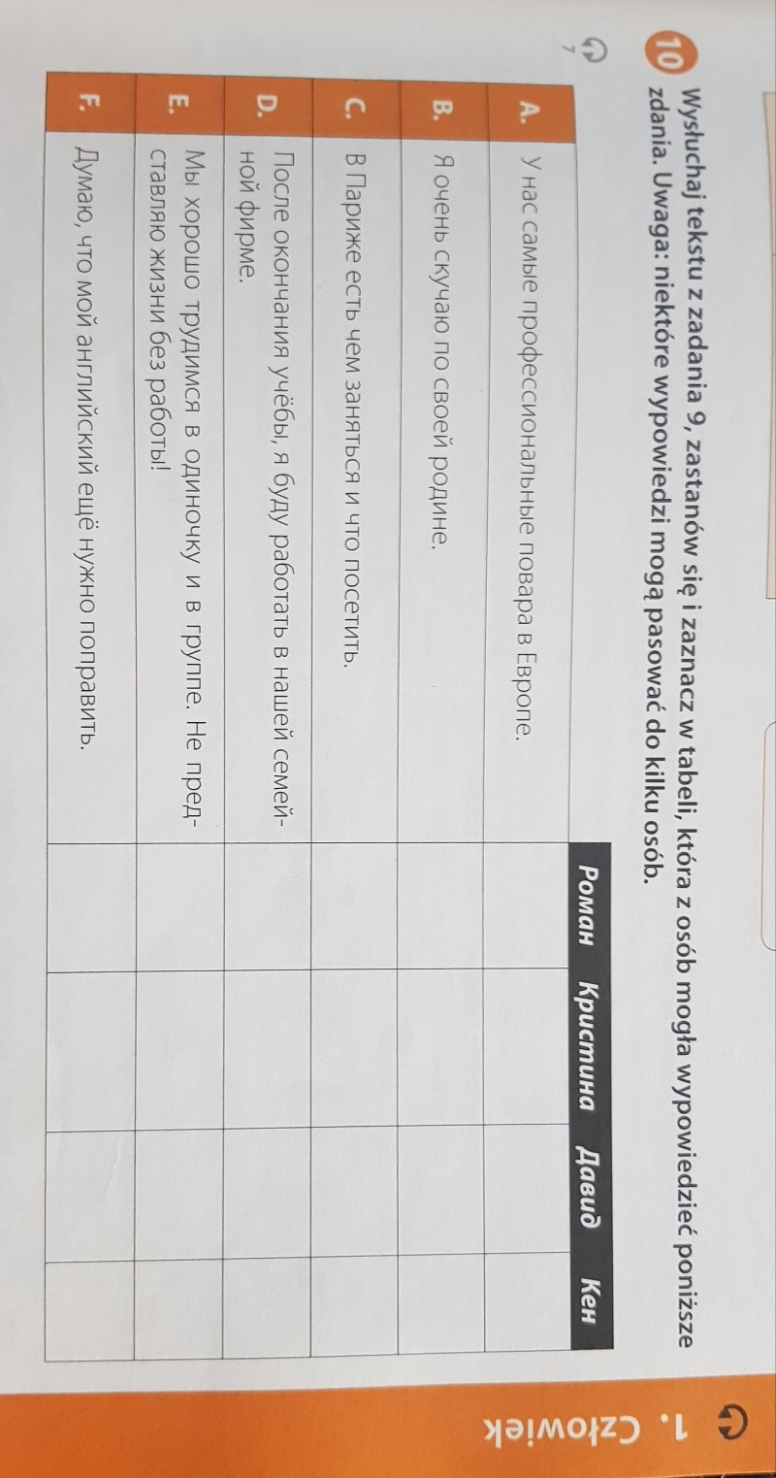
Роман A, C, F, Кристина B, F, Давид A, D, Кен E, F

Nagranie 8
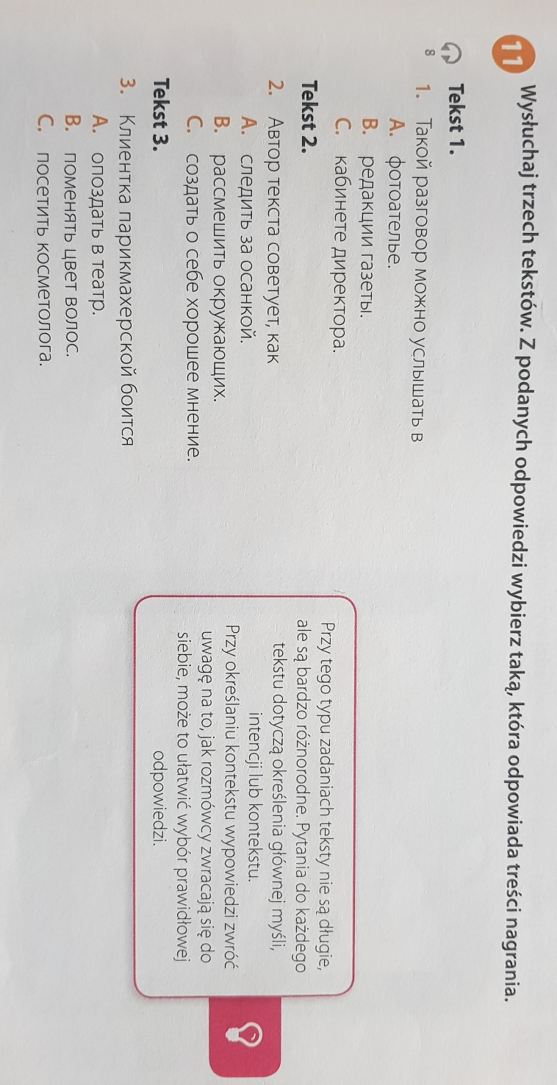
1.C; 2.C; 3.A
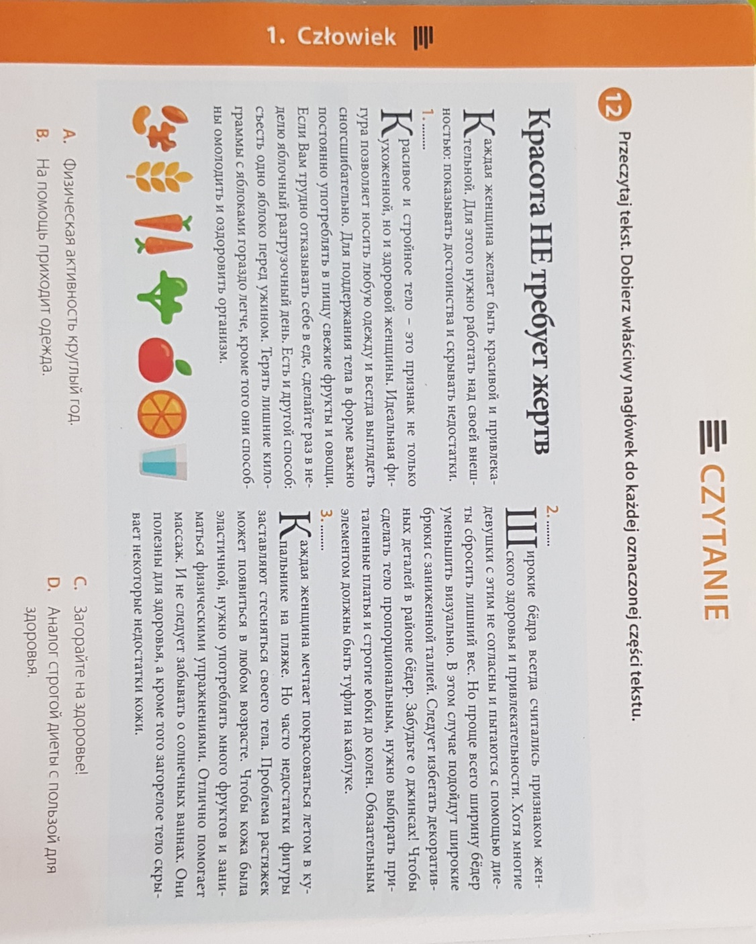
Odpowiedzi: 1. D 2.B 3. C
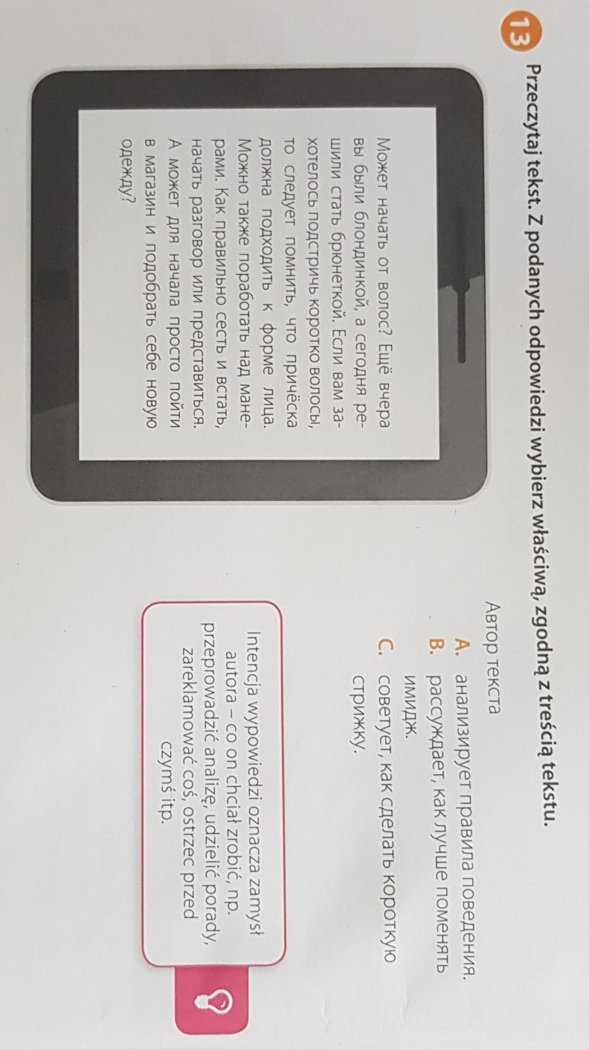
ODPOWIEDŹ: B

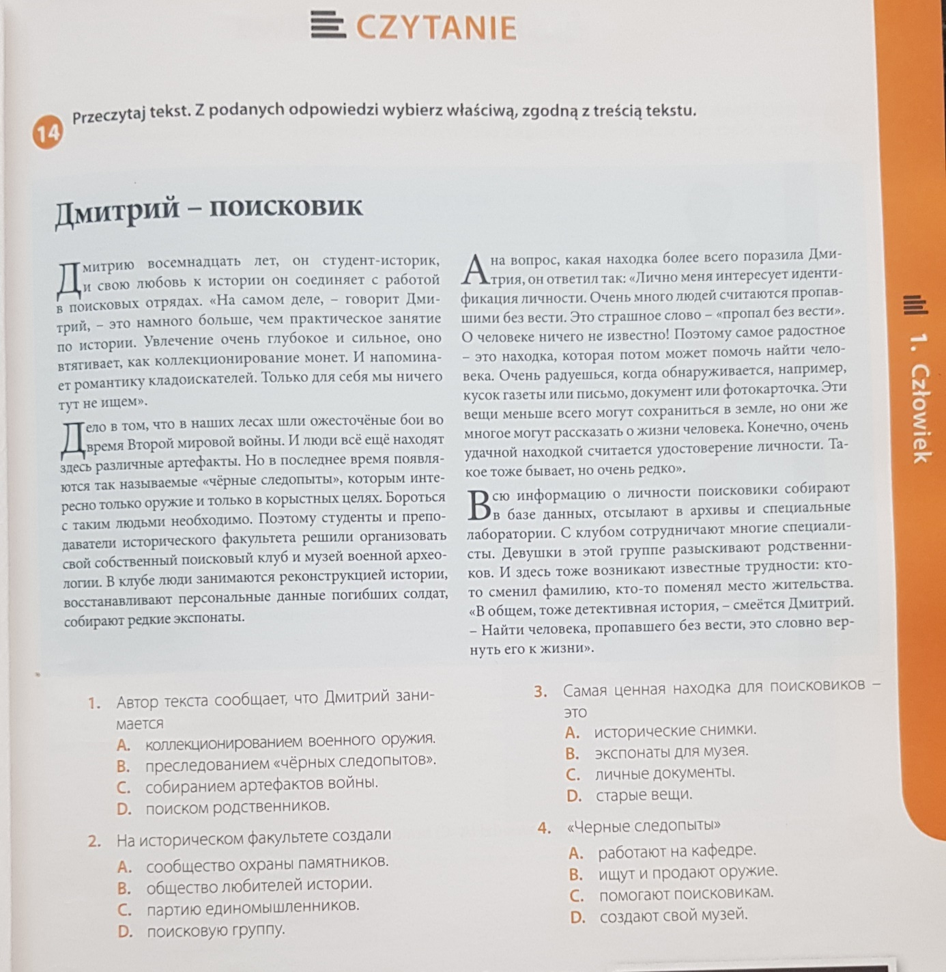
ODPOWIEDZI: 1. C 2.D 3.C 4.B

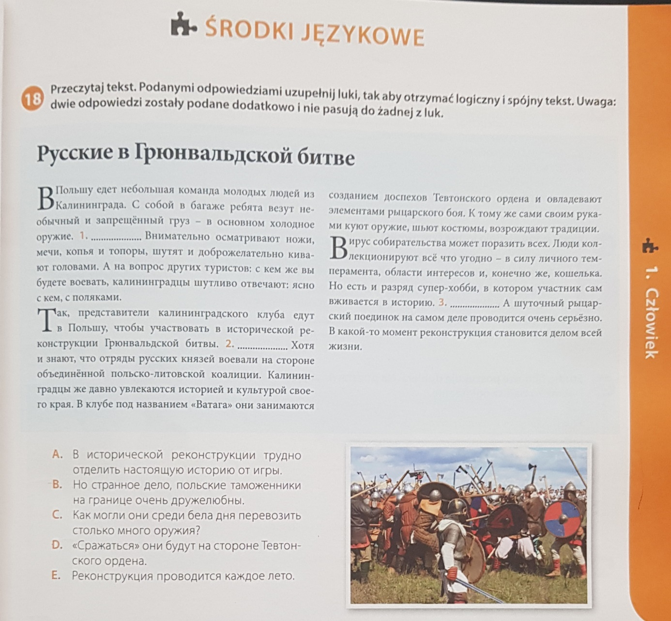
ODPOWIEDZI: 1.B 2.D 3.A
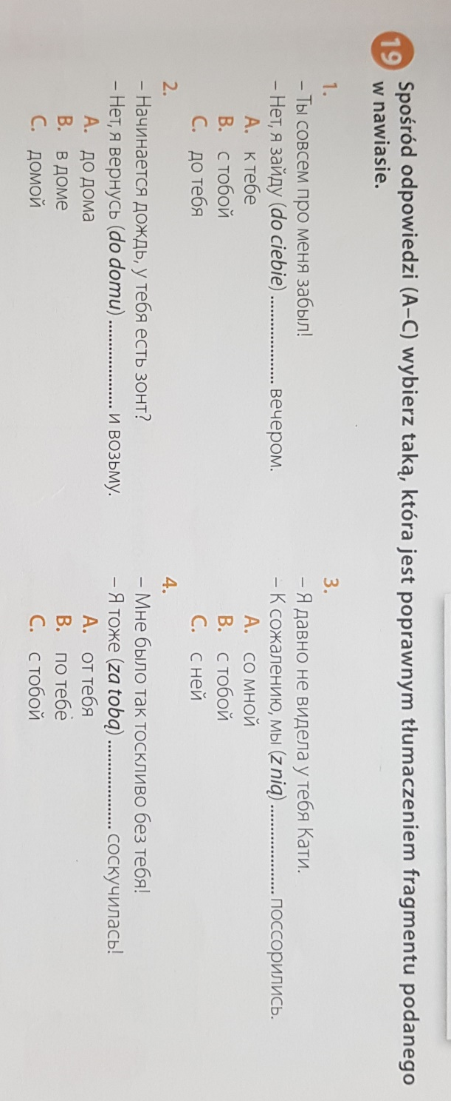
ODPOWIEDZI: 1.A 2.C 3.C 4.B
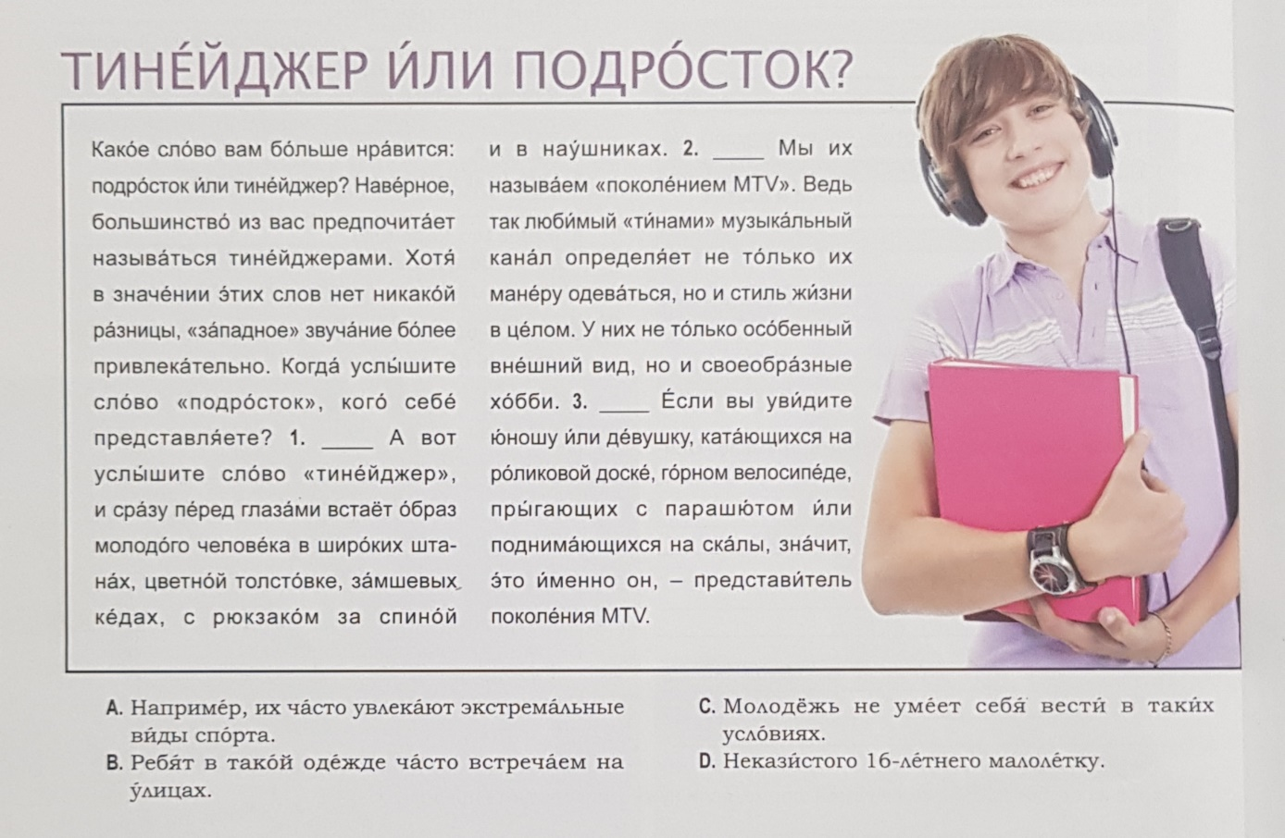
ODPOWIEDZI: 1.D 2.B 3.A
